重整行装再出发！市检察院召开“不忘初心、牢记使命”主题教育总结大会


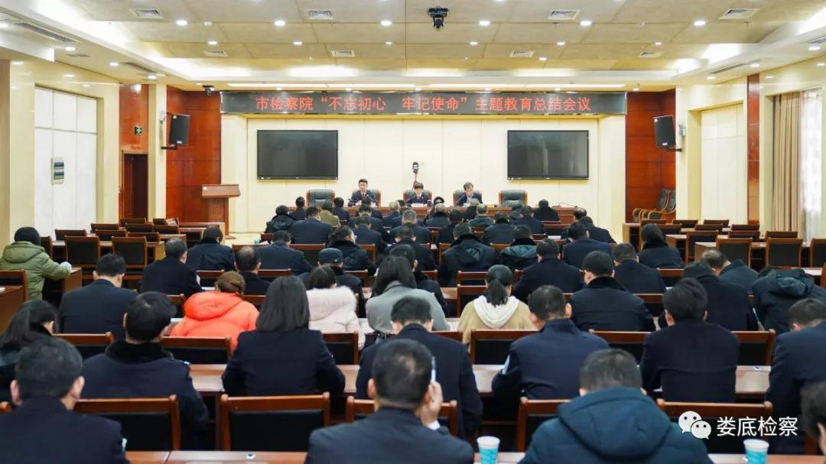

1月20日，娄底市人民检察院召开“不忘初心、牢记使命”主题教育总结大会。
市检察院党组书记、检察长李芳芳作总结报告,市委第五指导组组长李耘及全体成员到会指导。
会议由市院党组副书记、副检察长黄劲主持。市院机关全体党员、干部、退休党员代表参加会议。
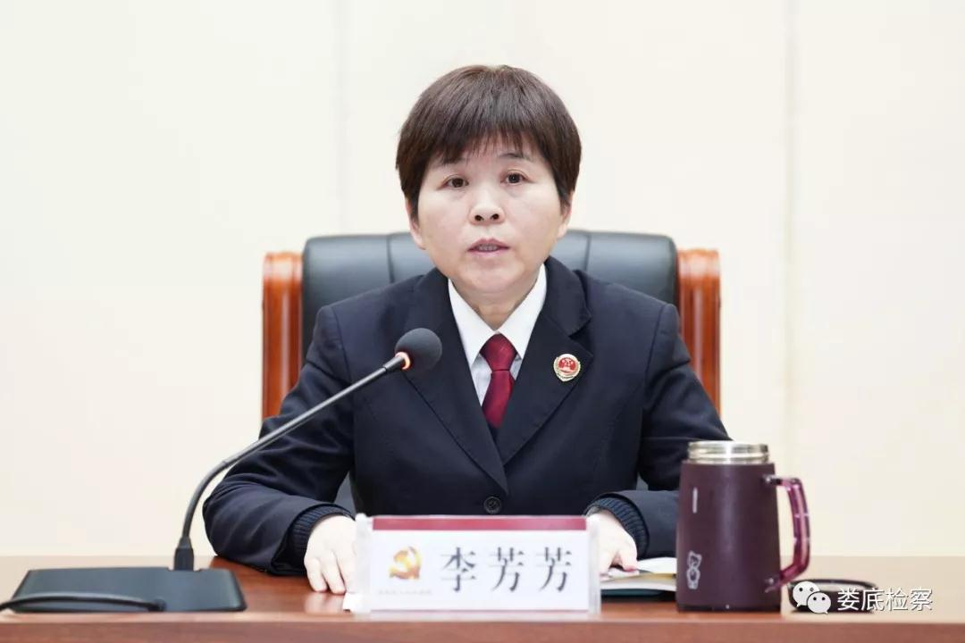

李芳芳指出，自去年9月主题教育开展以来，在市委坚强领导下，在市委主题教育第五指导组精心指导下，市院党组坚持目标导向、问题导向和责任导向，紧扣“守初心、担使命，找差距、抓落实”的总要求，把学习教育、调查研究、检视问题、整改落实贯穿始终，紧密结合娄底检察工作实际，扎实做好了各个环节的具体工作，主题教育特色突出，成效明显。

李芳芳强调，要将落实主题教育作为长期重要政治任务，围绕贯彻落实中央和省市委部署，巩固深化教育成果，初心和使命的坚守永远在路上，要把总结会议作为“重整行装再出发”的新起点，把主题教育的成效和成果引向深入，不断开创新时代娄底检察工作新局面。
李芳芳要求，全市检察机关一是要持之以恒抓理论学习，把学思践悟的成效转化为自我革新的自觉。要始终把牢习近平新时代中国特色社会主义思想这一行动指南，持续推动学习贯彻往深里走、往心里走、往实里走；二是要锲而不舍抓问题整改，在持续自我净化中补短板、解难题。以正视问题的自觉和锲而不舍的韧劲全力以赴抓整改；三是要一以贯之抓工作落实，把主题教育激扬出的工作热情转化为攻坚克难的强大动力；四是要刀刃向内抓正风肃纪，以自我革命的精神推进全面从严治党、全面从严治检。以永远在路上的韧劲巩固和深化主题教育成果，奋力推动新时代娄底检察工作创新发展，为实现中华民族伟大复兴的中国梦作出娄底检察人应有的贡献！
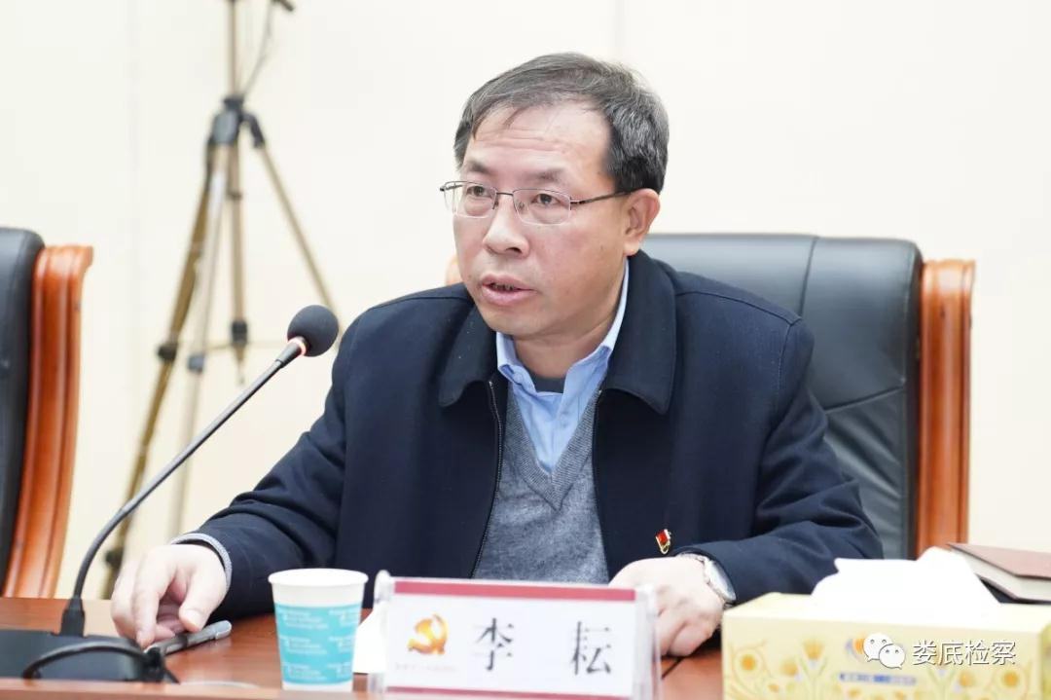

市委第五指导组组长李耘在讲话中对市检察院主题教育给予充分肯定，认为市检察院主题教育立足本职，达到了“理论学习有收获、思想政治受洗礼、干事创业敢担当、为民服务解难题、清正廉洁作表率”的预期目标，对进一步巩固深化主题教育成果提出具体要求，希望娄底检察机关要更加重视思想武装，持续推动学习贯彻习近平新时代中国特色社会主义思想往深里走、往实里走、往心里走；要直面问题，持续抓好整改落实；要突出主题，制度化推进“不忘初心、牢记使命”。

